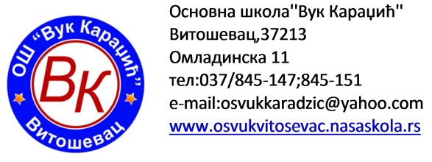

ПОШТОВАНИ РОДИТЕЉИ,
Од 17.3.2020. године, настава ће се одвијати системом учења на даљину и то:
- емитовањем едукативних садржаја за учење на даљину на каналу Радио-телевизије Србије (РТС канал 3)
Свакодневно, почев од 8:00 часова, шест дана у недељи, биће емитовани припремљени и адаптирани образовни садржаји за ученике основне школе, који обухватају обрађене наставне јединице изабраних предмета, у складу са прописаним планом и програмом наставе и учења.
Часови ће бити емитовани на РТС Канал 3, према распореду по разредима, који ће дан пре емитовања бити доступни на сајту Министарства просвете, науке и технолошког развоја (www.rasporednastave.gov.rs)
За све ученике од 1. до 7. разреда емитоваће се образовни садржаји у блоковима од по два часа дневно.
За ученике 8. разреда емитоваће се едукативни садржаји у блоковима од по три часа дневно, од којих ће два увек бити српски језик и математика, а трећи час је један од предмета који се полажу на завршном испиту.
За ученике којима је потребан структуриран индивидуализован приступ у раду, односно прилагођавање у оквиру индивидуалног образовног плана (ИОП), наставници ће припремити посебне материјале за учење и учинити их доступним ученицима на начин који се договоре са њиховим родитељима.
У случају да интернет није доступан свим ученицима, распоред часова који ће бити емитован на РТС-у Канал 3, биће прослеђен од стране одељењског старешине путем SMS поруке.
- помоћу различитих онлајн платформи за учење
За успостављање система наставе на даљину ОБАВЕЗНО је:
- редовно пратити сајт школе www.osvukvitosevac.nasaskola.rs ,секцију учење на даљину и вести
- редовно комуницирати са одељењским старешинама
- доставити одељењским старешинама мејл адресе ученика или родитеља путем којих ће ученици моћи да комуницирају са њима и предметним наставницима
Додатна обавештења добијаћете у континуитету.

